Resolución del Pleno del Instituto de Transparencia, Acceso a la Información Pública y Protección de Datos Personales del Estado de México y Municipios, con domicilio en Metepec, Estado de México, de treinta de enero del dos mil diecinueve.
Visto el expediente relativo al recurso de revisión 04529/INFOEM/IP/RR/2018, interpuesto por XXXXXX XXXXXX XXXXX, a quien en lo sucesivo se le denominará el Recurrente en contra de la falta de respuesta a la solicitud de información con número de folio 00015/JALTENCO/IP/2018, del Ayuntamiento de Jaltenco, en lo sucesivo el Sujeto Obligado; se procede a dictar la presente resolución, con base en lo siguiente.

I. A N T E C E D E N T E S:
1. Solicitud de acceso a la información. Con fecha veinte de abril de dos mil dieciocho, el ahora Recurrente formuló solicitud de acceso a la información pública al Sujeto Obligado a través del Sistema de Acceso a la Información Mexiquense, en adelante SAIMEX, requiriendo lo siguiente:
“Buenos días me gustaría saber el número de claves catastrales pagadas por año (2016 y 2017) a fin de realizar un análisis estadístico, agradezco su amable atención”(sic)
El solicitante indicó como modalidad de entrega el SAIMEX.
2. Respuesta. Con base en el detalle de seguimiento que obra en el SAIMEX, se advierte que el Sujeto Obligado omitió dar contestación a la solicitud de acceso a la información pública, tal y como se aprecia a continuación:
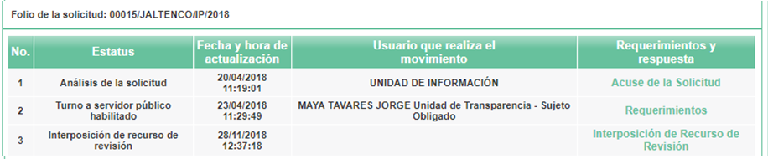
3. Recurso de revisión. El recurso de revisión se interpuso a través del SAIMEX con fecha veintiocho de noviembre del dos mil dieciocho, por parte del solicitante de información, quien expresó las siguientes manifestaciones:
a) Acto impugnado.
“00015/JALTENCO/IP/2018” (sic)
b) Motivos de inconformidad.
“NO SE HA ENVIADO LA INFORMACIÓN SOLICITADA” (sic)
4. Turno. De conformidad con el artículo 185 fracción I de la Ley de Transparencia y Acceso a la Información Pública del Estado de México y Municipios vigente, el presente recurso de revisión se envió electrónicamente al Instituto de Transparencia, Acceso a la Información Pública y Protección de Datos Personales del Estado de México y Municipios, que por razón de turno fue asignado al Comisionado Javier Martínez Cruz para su análisis, estudio, elaboración del proyecto y presentación ante el Pleno de este Instituto.
5. Admisión. Mediante auto de fecha cuatro de diciembre de dos mil dieciocho, este Órgano Garante, admitió a trámite el recurso de revisión respectivo, poniéndose a disposición de las partes, para que un plazo no mayor a siete días hábiles manifestaran lo que a su derecho corresponda, a efecto de ofrecer pruebas, informe justificado y alegatos, lo anterior con fundamento en el artículo 185 fracciones I, II y IV de la Ley de Transparencia y Acceso a la Información Pública del Estado de México y Municipios.
6. Manifestaciones. De las constancias del expediente electrónico del SAIMEX, se observa que las partes fueron omisas en formular informe justificado y ofrecer pruebas y/o alegatos en el momento procesal previsto en la Ley.
7. Cierre de Instrucción. Una vez transcurrido el plazo otorgado para que las partes manifestaran lo que a su derecho conviniera, y siguiendo los trámites correspondientes con fundamento en el artículo 185 fracción VI de la Ley de Transparencia y Acceso a la Información Pública del Estado de México y Municipios, el día veintidós de enero del año en curso, se procedió a decretar el cierre de instrucción respectivo y no existiendo diligencia pendiente de desahogo, se ordenó emitir la resolución que conforme a derecho proceda, de acuerdo con los siguientes:

II. C O N S I D E R A N D O S:
PRIMERO. Competencia.
El Instituto de Transparencia, Acceso a la Información Pública y Protección de Datos Personales del Estado de México y Municipios, es competente para conocer y resolver el presente recurso de revisión interpuesto por la parte Recurrente, conforme a lo dispuesto en los artículos 6, apartado A de la Constitución Política de los Estados Unidos Mexicanos; 5, párrafos vigésimo, vigésimo primero y vigésimo segundo fracción IV y V de la Constitución Política del Estado Libre y Soberano de México; 1, 2, fracción II; 13, 29, 36, fracciones I y II; 176, 178, 179, 181 párrafo 3 y 185 de la Ley Transparencia y Acceso a la Información Pública del Estado de México y Municipios; 9 fracciones I, XXIV y 11 del Reglamento Interior del Instituto de Transparencia, Acceso a la Información Pública y Protección de Datos Personales del Estado de México y Municipios.

SEGUNDO. Oportunidad y Procediblidad del Recurso de Revisión. Previo al estudio del fondo del asunto, se procede a analizar los requisitos de oportunidad y procedibilidad que debe reunir el recurso de revisión, previstos en los artículos 178 y 180 de la Ley de Transparencia y Acceso a la Información Pública del Estado de México y Municipios.
Primeramente, es de precisar que la Ley de Transparencia y Acceso a la Información Pública del Estado de México y Municipios, describe el mecanismo de procedencia de los recursos de revisión, en ese sentido en su artículo 163 prevé lo siguiente:
“Artículo 163. La Unidad de Transparencia deberá notificar la respuesta a la solicitud al interesado en el menor tiempo posible, que no podrá exceder de quince días hábiles, contados a partir del día siguiente a la presentación de aquélla.
Excepcionalmente, el plazo referido en el párrafo anterior podrá ampliarse hasta por siete días hábiles más, siempre y cuando existan razones fundadas y motivadas, las cuales deberán ser aprobadas por el Comité de Transparencia, mediante la emisión de una resolución que deberá notificarse al solicitante, antes de su vencimiento. No podrán invocarse como causales de ampliación del plazo motivos que supongan negligencia o descuido del sujeto obligado en el desahogo de la solicitud.”
Del precepto legal inserto se advierte que el plazo que le asiste a los sujetos obligados para notificar la respuesta a una solicitud de información pública es de quince días hábiles posteriores a la presentación de ésta.
Caso contrario, se actualiza lo que en la doctrina se conoce como negativa ficta, figura jurídica cuya esencia consiste en atribuir un efecto negativo al silencio de la autoridad administrativa frente a las instancias y solicitudes que hagan los particulares; bajo este supuesto, es importante destacar lo establecido en la Ley de Transparencia y Acceso a la Información Pública del Estado de México y Municipios, que señala en su artículo 166 párrafo cuarto:
“Artículo 166. La obligación de acceso a la información pública se tendrá por cumplida cuando el solicitante tenga a su disposición la información requerida, o cuando realice la consulta de la misma en el lugar en el que ésta se localice.
…
Cuando el sujeto obligado no entregue la respuesta a la solicitud dentro del plazo previsto en la Ley, la solicitud se entenderá negada y el solicitante podrá interponer el recurso de revisión previsto en este ordenamiento.”
De lo anterior, se advierte que el recurso de revisión se ha de interponer dentro del plazo de quince días hábiles contados a partir del día siguiente en que el particular tiene conocimiento de la resolución respectiva, a partir de la fecha en que el Sujeto Obligado da respuesta a la solicitud de información; sin embargo, tratándose de negativa ficta no existe resolución que se haga del conocimiento del particular a partir de la cual pueda computarse dicho plazo, por lo que se concluye que la interposición de los recursos de revisión pueden ser en cualquier momento; postura que ha sido adoptada por este Órgano Garante mediante criterio número 001-15, aprobado por unanimidad del Pleno del Instituto de Transparencia, Acceso a la Información Pública y Protección de Datos Personales del Estado de México y Municipios, que establece:
“CRITERIO 0001-15 NEGATIVA FICTA. PLAZO PARA INTERPONER EL RECURSO DE REVISIÓN TRATÁNDOSE DE. El artículo 48, párrafo tercero de la Ley de Transparencia y Acceso a la Información Pública del Estado de México y Municipios establece que, cuando no se entregue la respuesta a la solicitud dentro del plazo de 15 días establecidos en el artículo 46 de la Ley de la materia, se entenderá por negada la solicitud y podrá interponerse el recurso correspondiente. Por su parte, el artículo 72 del mismo ordenamiento legal establece el plazo de 15 días para interponer el recurso de revisión a partir del día siguiente al que tuvo conocimiento de la respuesta recaída a su solicitud, sin que se establezca excepción alguna tratándose de una falta de respuesta del sujeto obligado. Así, entonces, resulta evidente que, al no emitirse respuesta dentro del plazo establecido, se genera la ficción legal de una respuesta en sentido negativo; en el entendido de que el plazo para impugnar esa negativa podrá ser en cualquier tiempo y hasta en tanto no se dicte resolución expresa; es decir, mientras no haya respuesta por parte del Sujeto Obligado, momento a partir del cual deberá computarse el plazo previsto en el artículo 72 de la citada Ley.”
Entonces se concluye la acreditación plena de todos y cada uno de los elementos formales exigidos por el artículo 180 de la Ley de Transparencia y Acceso a la Información Pública del Estado de México y Municipios, y en consecuencia resulta conforme a derecho entrar al estudio de fondo y resolver el presente medio de impugnación, al actualizarse lo dispuesto en los artículos 176 y 179 fracción VII del ordenamiento legal citado, que establecen los supuestos en que puede interponerse el recurso de revisión:
“Artículo 176. El recurso de revisión es la garantía secundaria mediante la cual se pretende reparar cualquier posible afectación al derecho de acceso a la información pública en términos del presente y siguiente Capítulo.
Artículo 179.- El recurso de revisión es un medio de protección que la Ley otorga a los particulares, para hacer valer su derecho de acceso a la información pública, y procederá en contra de las siguientes causas:
VII. La falta de respuesta a una solicitud de acceso a la información…”
TERCERO. Materia de la revisión.
Una vez realizado el análisis de las constancias que integran el expediente en que se actúa, se desprende que la resolución consiste en determinar la legalidad de la respuesta emitida por el Sujeto Obligado a la solicitud de acceso a la información, y en su caso resolver si resulta procedente ordenar lo requerido según la manifestaciones hechas al momento de interponerse el presente medio de impugnación, de conformidad con lo dispuesto en la Ley de Transparencia y Acceso a la Información Pública del Estado de México y Municipios.
CUARTO. Estudio del asunto.
De la revisión a la constancias que integran el expediente electrónico del SAIMEX número 04529/INFOEM/IP/RR/2018, se debe concluir que se acredita la falta de respuesta por parte del Sujeto Obligado, con lo que se vulneró el derecho de acceso a la información pública del Recurrente, toda vez que se identifican elementos que corroboran tales argumentos, considerando que el Ayuntamiento de Jaltenco no hizo manifestación alguna, ni ofreció pruebas que tendieran a demostrar lo contrario, y aún menos intentó satisfacer el derecho de acceso a la información, en consecuencia es fundado el motivo de inconformidad del particular.
Por lo que este Instituto estima necesario señalar que la naturaleza de la atención a las solicitudes radica en lo estatuido por el artículo 6 de la Constitución Política de los Estados Unidos Mexicanos que dispone que toda la información en posesión de cualquier autoridad, entidad, órgano y organismo federal, estatal y municipal, es pública y sólo podrá ser reservada temporalmente por razones de interés público en los términos que fijen las leyes, y que en la interpretación del derecho deberá prevalecer el principio de máxima publicidad, aunado a lo anterior también prevé que los sujetos obligados deberán conservar sus documentos en archivos administrados actualizados.
Mientras que el diverso 5 párrafo vigésimo segundo fracción I de la Constitución Política del Estado Libre y Soberano de México dispone que “toda la información en posesión de cualquier autoridad Estatal o Municipal, así como de los órganos autónomos, es pública, asimismo cualquier persona física, jurídica colectiva o sindicato que reciba o ejerza recursos públicos o realice actos de autoridad en el ámbito estatal o municipal es pública”.
Por lo tanto, se arriba a la convicción de que el derecho de acceso a la información se garantiza mediante la elaboración, manejo y conservación del patrimonio documental y al reconocerse como un derecho fundamental es que todo Sujeto Obligado debe ceñirse en su actuar a la conservación patrimonial de sus archivos documentales y posteriormente facilitar el acceso de la información pública gubernamental.
Por su parte el artículo 3 fracción XXII, 4 y 24 último párrafo de la Ley de Transparencia y Acceso a la Información Pública del Estado de México y Municipios, disponen lo siguiente:
“Artículo 3. Para los efectos de la presente Ley se entenderá por:
(…)
XXII. Información de interés público: Se refiere a la información que resulta relevante o beneficiosa para la sociedad y no simplemente de interés individual, cuya divulgación resulta útil para que el público comprenda las actividades que llevan a cabo los sujetos obligados;
Artículo 4. El derecho humano de acceso a la información pública es la prerrogativa de las personas para buscar, difundir, investigar, recabar, recibir y solicitar información pública, sin necesidad de acreditar personalidad ni interés jurídico.
Toda la información generada, obtenida, adquirida, transformada, administrada o en posesión de los sujetos obligados es pública y accesible de manera permanente a cualquier persona, en los términos y condiciones que se establezcan en los tratados internacionales de los que el Estado mexicano sea parte, en la Ley General, la presente Ley y demás disposiciones de la materia, privilegiando el principio de máxima publicidad de la información. Solo podrá ser clasificada excepcionalmente como reservada temporalmente por razones de interés público, en los términos de las causas legítimas y estrictamente necesarias previstas por esta Ley…
Artículo 24. … Los sujetos obligados solo proporcionarán la información pública que generen, administren o posean en el ejercicio de sus atribuciones.”
Así, de la interpretación sistemática a los preceptos legales en cita se advierte que, constituye información pública aquella que conste en soporte documental que generen, administren o posean los sujetos obligados en el ejercicio de sus funciones de derecho público.
Dicho de otro modo, para que la información tenga el carácter de publica, es indispensable que los Sujetos Obligados la generen, posean o administren en el ámbito de las facultades; de tal manera que es requisito necesario que la norma jurídica conceda a aquéllos facultades para generarla, poseerla o administrarla.
En esta tesitura, es de subrayar que la materia elemental del acceso a la información pública, consiste en que la información solicitada conste en un soporte documental en cualquiera de sus formas, a saber: expedientes, estudios, actas, resoluciones, oficios, acuerdos, circulares, contratos, convenios, estadísticas o bien cualquier registro en posesión de los Sujetos Obligados, sin importar su fuente o fecha de elaboración; los que podrán estar en medios escritos, impresos, sonoros, visuales, electrónicos, informáticos u holográficos; en términos de lo previsto por la fracción XI del artículo 3 de la Ley de Transparencia y Acceso a la Información Pública del Estado de México y Municipios, que establece:
“Artículo 3. Para los efectos de esta Ley, se entenderá por:
(…)
XI. Documento: Los expedientes, reportes, estudios, actas, resoluciones, oficios, correspondencia, acuerdos, directivas, directrices, circulares, contratos, convenios, instructivos, notas, memorandos, estadísticas o bien, cualquier otro registro que documente el ejercicio de las facultades, funciones y competencias de los sujetos obligados, sus servidores públicos e integrantes, sin importar su fuente o fecha de elaboración. Los documentos podrán estar en cualquier medio, sea escrito, impreso, sonoro, visual, electrónico, informático u holográfico; …”
Como apoyo a lo anterior, es aplicable el Criterio 09-10, emitido por el Pleno del entonces Instituto Federal de Acceso a la Información y Protección de Datos, ahora Instituto Nacional de Transparencia, Acceso a la Información y Protección de Datos Personales, que dice:
“Las dependencias y entidades no están obligadas a generar documentos ad hoc para responder una solicitud de acceso a la información. Tomando en consideración lo establecido por el artículo 42 de la Ley Federal de Transparencia y Acceso a la Información Pública Gubernamental, que establece que las dependencias y entidades sólo estarán obligadas a entregar documentos que se encuentren en sus archivos, las dependencias y entidades no están obligadas a elaborar documentos ad hoc para atender las solicitudes de información, sino que deben garantizar el acceso a la información con la que cuentan en el formato que la misma así lo permita o se encuentre, en aras de dar satisfacción a la solicitud presentada.”
Precisado lo anterior, se procede a analizar el marco normativo que rige el actuar del Ayuntamiento de Jaltenco, partiendo de lo estatuido en la Constitución Política de los Estados Unidos Mexicanos que establece en el artículo 115 fracciones I, párrafo primero, II párrafo primero, lo siguiente:
“Artículo 115. Los estados adoptarán, para su régimen interior, la forma de gobierno republicano, representativo, democrático, laico y popular, teniendo como base de su división territorial y de su organización política y administrativa, el municipio libre, conforme a las bases siguientes:
I. Cada Municipio será gobernado por un Ayuntamiento de elección popular directa, integrado por un Presidente Municipal y el número de regidores y síndicos que la ley determine. La competencia que esta Constitución otorga al gobierno municipal se ejercerá por el Ayuntamiento de manera exclusiva y no habrá autoridad intermedia alguna entre éste y el gobierno del Estado.
(…)
II. Los municipios estarán investidos de personalidad jurídica y manejarán su patrimonio conforme a la ley…”
Así, del texto transcrito se advierte que los Municipios son la base de la división territorial de los Estados, mismos que serán gobernados por un Ayuntamiento de elección popular, compuesto por un Presidente Municipal y el número de regidores y síndicos que la ley determine, los cuales estarán investidos de personalidad jurídica y manejara su patrimonio conforme a lo que establezca la ley.
Por su parte, la Constitución Política del Estado Libre y Soberano de México, reconoce en su artículo 112, a los Municipios como la base de la división territorial y organización política y administrativa del Estado, además de establecer las funciones y atribuciones contenidas en la Constitución Federal, cuestiones que no se pasaron por alto al emitir la Ley Orgánica Municipal del Estado de México, en virtud de que la misma, acoge lo establecido por las Constituciones en comento, al incluir al municipio libre como la base de la división territorial y de la organización política del Estado, el cual es gobernado en su régimen interior y en la administración de su hacienda pública por un Ayuntamiento de elección popular directa, integrado por un Presidente Municipal, y el número de regidores y síndicos que la ley determine.
Por lo que le compete al Ayuntamiento la definición de las políticas públicas que promuevan el desarrollo del Municipio, y para el despacho de los asuntos de su competencia, cuenta con la Administración Pública Municipal, Coordinaciones Administrativas Municipales, Organismos Públicos Desconcentrados, Órganos Autónomos y Unidades Administrativas, establecidos en los artículos 38, 39, 40, 41 y 42 del Bando Municipal, mismas que estarán subordinadas al Presidente Municipal.
Una vez establecida la competencia del Sujeto Obligado resulta oportuna atender las cuestiones de fondo del presente medio de impugnación, a partir del marco jurídico que obliga al Sujeto Obligado a generar, poseer o administrar documentos en los que conste el salario bruto y neto mensual de los integrantes del Ayuntamiento del Municipio de Jaltenco.
Por ello, se hace necesario invocar en primer lugar, el contenido del artículo 92 fracción XLVII de la Ley de Transparencia y Acceso a la Información Pública del Estado de México y Municipios, en el que se establece como obligaciones de transparencia comunes a los sujetos obligados, poner a disposición de público de manera permanente y actualizada, los ingresos recibidos por cualquier concepto, señalando el nombre de los responsables de recibirlos, administrarlos y ejercerlos, indicando el destino de cada uno de ellos, según se puede leer enseguida:
“Artículo 92. Los sujetos obligados deberán poner a disposición del público de manera permanente y actualizada de forma sencilla, precisa y entendible, en los respectivos medios electrónicos, de acuerdo con sus facultades, atribuciones, funciones u objeto social, según corresponda, la información, por lo menos, de los temas, documentos y políticas que a continuación se señalan:
(…)
XLVII. Los ingresos recibidos por cualquier concepto señalando el nombre de los responsables de recibirlos, administrarlos y ejercerlos, indicando el destino de cada uno de ellos; …”
Siendo las cosas así, resulta claro que el Sujeto Obligado genera, posee o administra la información solicitada; sin embargo, a efectos de analizar la naturaleza jurídica de la información solicitada, es conveniente hacer alusión a lo prescrito en el artículo 77 fracción XXXV de la Constitución Política del Estado Libre y Soberano de México, que es del literal siguiente:
“Artículo 77.- Son facultades y obligaciones del Gobernador del Estado:
(…)
XXXV. Formar la estadística del Estado y normar, con la participación de los municipios, la organización y funcionamiento del catastro y, en su caso, administrarlo conjuntamente con éstos, en la forma que establezca la ley…”
Del citado precepto legal, se advierte que es una facultad del Gobernador del Estado de México, normar en coordinación con los municipios la organización y funcionamiento del catastro, por lo cual es evidente que el Sujeto Obligado tiene injerencia en materia catastral.
Por su parte, el Código Administrativo del Estado de México, dentro de su Libro Décimo Cuarto, De la Información e Investigación Geográfica, Estadística y Catastral del Estado de México, señala con mayor precisión las obligaciones que tienen los Ayuntamientos en materia de información catastral, tal como se lee de su artículo 14.15, que para mejor referencia se transcribe a continuación:
“Artículo 14.15.- Los ayuntamientos en materia de información catastral, tendrán las siguientes obligaciones:
I. La identificación, localización geográfica, medición, clasificación, inscripción y control, de los inmuebles ubicados dentro del territorio municipal;
II. Cumplir con la normatividad establecida en los ordenamientos jurídicos aplicables para el desarrollo de la actividad catastral en el municipio;
III. Determinar, conjuntamente con el IGECEM, las acciones necesarias para la modernización, actualización, consolidación, mantenimiento y resguardo del inventario inmobiliario municipal;
IV. Proporcionar al IGECEM, dentro de los plazos y conforme se establezca en los ordenamientos aplicables, los datos, documentos, reportes, informes, propuestas y respaldos en medios electrónicos de almacenamiento, para integrar, conservar y mantener actualizada la información catastral del estado.”
Con dicho precepto normativo queda demostrado que el Sujeto Obligado como Ayuntamiento debe generar la documentación que acredite que cumple con sus obligaciones de identificar, localizar geográficamente, medir, clasificar, inscribir y controlar los inmuebles ubicados en el territorio municipal; es decir, sobre las acciones que realiza para mantener actualizado, consolidado, en mantenimiento y resguardo el inventario inmobiliario municipal.
Lo anterior derivado de la obligación que se establece para los habitantes del Municipio de Jaltenco, de inscribir en el padrón catastral correspondiente los bienes inmuebles sobre los que tengan la propiedad o posesión legal, tal y como se observa del artículo 17, fracción II, del Bando Municipal 2016, a saber:
“Artículo 17. Son obligaciones de los habitantes del Municipio, las siguientes:
(…)
II. Inscribir en el padrón catastral correspondiente los bienes inmuebles sobre los que tengan la propiedad o posesión legal;”
Por su parte el Código Financiero del Estado de México y Municipios, señala en su artículo 168 que el catastro, es el sistema de información territorial, cuyo propósito es integrar, conservar y mantener actualizado el padrón catastral que contiene los datos técnicos y administrativos de un inventario analítico de los inmuebles ubicados en el Municipio, mientras que el padrón catastral es el inventario analítico que contiene los datos técnicos y administrativos de los inmuebles, conformado por el conjunto de registros geográficos, gráficos, estadísticos, alfanuméricos, elementos y características resultantes de las actividades catastrales, como la inscripción, control y valuación; y el artículo 180 del mismo ordenamiento legal refiere que tal padrón se integra por un registro alfanumérico y un registro gráfico, debiendo contener los datos, catálogos y especificaciones establecidos en el Reglamento del Libro Quinto de dicho Código, el Manual Catastral y las demás disposiciones de la materia.
Ordenamiento legal que en su artículo 171, detalla a mayor profundidad las atribuciones que tienen los Ayuntamientos en materia catastral como se observa del texto que a continuación se transcribe:
“Artículo 171.- Los Ayuntamientos, además de las atribuciones que este Código y otros ordenamientos les confieran en materia catastral, tendrán las facultades y obligaciones siguientes:
I. Llevar a cabo la inscripción y control de los inmuebles localizados dentro del territorio municipal.
II. Identificar en forma precisa los inmuebles ubicados dentro del territorio municipal, mediante la localización geográfica y asignación de la clave catastral que le corresponda.
III. Recibir las manifestaciones catastrales de los propietarios o poseedores de inmuebles, para efectos de su inscripción o actualización en el padrón catastral municipal.
IV. Realizar acciones en coordinación con el IGECEM para la consolidación, conservación y buen funcionamiento del catastro municipal.
V. Proporcionar al IGECEM dentro de los plazos que señale el LIGECEM, este Título, su reglamento, el Manual Catastral y demás disposiciones aplicables en la materia, las propuestas, reportes, informes y documentos, para integrar, conservar y mantener actualizada la información catastral del Estado.
VI. Integrar, conservar y mantener actualizados los registros gráfico y alfanumérico de los inmuebles ubicados en el territorio del municipio.
VII. Practicar levantamientos topográficos catastrales y verificación de linderos, en los términos de los ordenamientos correspondientes.
VIII. Proporcionar la información que soliciten por escrito otras dependencias oficiales.
IX. Solicitar la opinión técnica al IGECEM sobre la modificación y actualización de áreas homogéneas, bandas de valor, manzanas catastrales, códigos de clave de calle, nomenclatura y valores unitarios de suelo y construcciones, que conformará el proyecto de Tablas de Valores Unitarios de Suelo y Construcciones que proponga a la Legislatura.
X. Difundir dentro de su territorio las Tablas de Valores Unitarios de Suelo y Construcción aprobadas por la Legislatura.
XI. Aplicar las Tablas de Valores Unitarios de Suelo y Construcciones aprobadas por la Legislatura, en la determinación del valor catastral de los inmuebles.
XII. Obtener de las autoridades, dependencias o instituciones de carácter federal y estatal, de las personas físicas o jurídicas colectivas, los documentos, datos o informes que sean necesarios para la integración y actualización del padrón catastral municipal.
XIII. Cumplir con la normatividad y los procedimientos técnicos y administrativos establecidos en el LIGECEM, este Título, su reglamento, el Manual Catastral y demás disposiciones aplicables en la materia.
XIV. Proponer al IGECEM la realización de estudios tendientes a lograr la actualización del catastro municipal y, en su caso, aplicarlos en lo conducente sin contravenir lo dispuesto por el LIGECEM, este Título, su reglamento, el Manual Catastral y demás disposiciones aplicables en la materia.
XV. Proponer a la Legislatura para su aprobación el proyecto de Tablas de Valores Unitarios de Suelo y Construcciones.
XVI. Asistir a las reuniones de trabajo o de capacitación convocadas por el IGECEM en el ámbito de la coordinación catastral.
XVII. Solicitar los documentos con los que se acredite la propiedad o posesión de los inmuebles y demás documentación requerida para integrar los expedientes que soportan la inscripción o actualización en el padrón catastral municipal.
XVIII. Expedir las constancias o certificaciones catastrales en el ámbito de su competencia.
XIX. Verificar y registrar oportunamente los cambios técnicos o administrativos de los inmuebles, que por cualquier concepto alteren los datos contenidos en el Padrón Catastral Municipal.”
De tales atribuciones se resaltan aquellas que van encaminadas a generar el número de claves catastrales pagadas por año en los ejercicios fiscales 2016 y 2017, ya que fue lo expresamente solicitado por la hoy Recurrente, tales como la obligación de inscribir y controlar los inmuebles localizados en el territorio municipal, para identificarlos de forma precisa a través de su localización geográfica y asignación de clave catastral y la obligación de mantener actualizado el padrón catastral municipal.
Establecida la naturaleza de la información concerniente a las claves catastrales conviene hacer alusión a lo previsto en el artículo 93 de la Orgánica Municipal del Estado de México, que en su texto dispone que le corresponde a la Tesorería Municipal la recaudación de los ingresos municipales.
Así, la Ley de Ingresos de los Municipios del Estado de México para el ejercicio fiscal del año 2016 y 2017 refiere que la hacienda pública de los municipios del Estado de México, percibirá durante el ejercicio fiscal los ingresos provenientes de los conceptos que se enuncian en su artículo 1, encontrándose dentro de ellos, los impuestos y dentro de esos a su vez el de predial.
Ingresos que deben ser registrados por la Tesorería Municipal al formar parte de la cuenta pública, en razón a que la actividad financiera comprende la obtención, administración y aplicación de los ingresos públicos.
En ese sentido, el Código Financiero del Estado de México, dentro de la sección primera del Título Cuarto relativo a los ingresos de los municipios, dispone en su numeral 107, que las personas físicas y jurídicas colectivas que sean propietarias o poseedoras de inmuebles están obligadas al pago de impuesto predial, que corresponde al valor catastral conforme a las tablas de valores unitarios de suelo y construcciones publicadas en el periódico oficial.
En relación directa con ello, tenemos que en términos del segundo párrafo del inciso a), fracción IV del artículo 115 de la Constitución Política de los Estados Unidos Mexicanos, los municipios podrán celebrar convenios con el Estado para que este se haga cargo de algunas funciones relacionadas con las contribuciones, funciones que la Administración Pública Estatal deposita en la Secretaría de Finanzas, al encomendarle el despacho de los asuntos que enunciativa se trascriben a continuación en lo que nos interesa:
“Artículo 24.- A la Secretaría de Finanzas, corresponde el despacho de los siguientes asuntos
II. Recaudar los impuestos, derechos, aportaciones de mejoras, productos y aprovechamientos, que correspondan al Estado; y las contribuciones federales y municipales en los términos de los convenios suscritos…
(…)
IV. Ejercer las atribuciones derivadas de los convenios fiscales que celebre el Gobierno del Estado con la Secretaría de Hacienda y Crédito Público de Gobierno Federal, con los gobiernos municipales y con organismos auxiliares…”
Dentro de este marco, el ya citado Código Financiero del Estado de México señala en sus artículos 17 y 218, lo que es del texto literal siguiente:
“Artículo 17.- El Estado, los Municipios, las Entidades Públicas y los Organismos Autónomos podrán celebrar convenios para la administración y recaudación de contribuciones, aprovechamientos e ingresos propios; y en este caso se considerarán autoridades fiscales, quienes asuman la función en los términos de los convenios que suscriban…
Artículo 218.- El Gobernador por conducto de la Secretaría, podrá celebrar convenios de colaboración administrativa en materia hacendaria con los ayuntamientos sobre las siguientes funciones:
(…)
II. Recaudación, notificación y cobranza de créditos fiscales…”
Sobre la base de lo expuesto, la Secretaría de Finanzas está facultada para celebrar convenios de colaboración administrativa en materia hacendaria con los ayuntamientos; lo que para el caso concreto aconteció en fecha trece de mayo de dos mil dieciséis, con una vigencia de cinco años a partir de la fecha de publicación en la “Gaceta de Gobierno”, esto es, el veintidós de julio de dos mil dieciséis, con la finalidad de que la Secretaría realice las siguientes funciones:
“… a) Recibir de los contribuyentes las declaraciones del Impuesto Predial.
b) Atender a los contribuyentes.
c) Controlar, vigilar y asegurar el cumplimiento de las obligaciones fiscales omitidas en materia del Impuesto Predial, a través de requerimientos o cartas invitación, por prioridad de acuerdo a su impacto recaudatorio.
d) Imponer multas por las infracciones cometidas por los contribuyentes, conforme a lo previsto en el artículo 361 del Código Financiero del Estado de México y Municipios.
e) Tramitar y resolver las solicitudes de aclaración que presenten los contribuyentes, sobre problemas relacionados con imposición de multas y requerimientos.
f) Determinar y cobrar el Impuesto Predial, incluyendo los accesorios legales que se generen, a través del procedimiento administrativo de ejecución.
g) Autorizar el pago a plazos, ya sea diferido o en parcialidades, conforme a lo previsto en el artículo 32 del Código Financiero del Estado de México y Municipios.
h) Notificar los actos administrativos y las resoluciones dictadas por sus unidades administrativas, en el ejercicio de las funciones convenidas.
i) Ejercer las facultades de comprobación en términos de lo previsto en el artículo 48 del citado Código, incluyendo las atribuciones y los procedimientos inherentes a dichas facultades.
j) En materia de declaratorias de prescripción de créditos fiscales y de extinción de facultades de la autoridad fiscal, tratándose de la contribución objeto de este Convenio, “LA SECRETARÍA” tramitará y resolverá en los términos de los artículos 43 y 46, fracción II inciso C), del Código Financiero del Estado de México y Municipios.
k) Actualizar el padrón del impuesto predial, en cuanto a los valores catastrales y movimientos presentados, a través de la información que proporcione “EL MUNICIPIO”, el Instituto de Información e Investigación Geográfica, Estadística y Catastral del Estado de México (IGECEM), así como la que obtenga “LA SECRETARÍA” en el ejercicio de las facultades convenidas.
l) Llevar a cabo el Procedimiento Administrativo de Ejecución para hacer efectivos los créditos fiscales que determine, respecto del padrón de contribuyentes que le proporcione “EL MUNICIPIO”.
m) Modificar o revocar las resoluciones de carácter individual no favorables a un particular, conforme a las disposiciones legales aplicables.
DE LAS FUNCIONES CATASTRALES
SEGUNDA.- En virtud de que no existe inconveniente técnico jurídico por parte del Instituto de Información e Investigación Geográfica, Estadística y Catastral del Estado de México (IGECEM), “LAS PARTES” convienen en que “LA SECRETARIA” realice las siguientes funciones en materia catastral:
a) Requerir y analizar la información de cartografía lineal a nivel manzana, planos de uso de suelo, así como la información relativa a la clave catastral, superficie de terreno y de construcción, valor catastral del terreno de construcción total, proporcionada por “EL MUNICIPIO” o el IGECEM.
b) Seleccionar zonas o manzanas para realizar la verificación.
c) Seleccionar los predios sujetos a verificación.
d) Verificar los predios a través del plano de ubicación e información básica con base en las áreas designadas por la Dirección General de Recaudación conforme a las atribuciones conferidas.
e) Realizar una verificación tomando como base la información proporcionada por “EL MUNICIPIO” en el padrón catastral, asentando los resultados de la verificación en el formato denominado “cédula de verificación catastral”.
f) Remitir la información obtenida a “EL MUNICIPIO” para que actualice el padrón catastral conforme a los procedimientos estipulados en la legislación vigente.
g) Realizar notificaciones de los documentos que sean emitidos por “EL MUNICIPIO” en materia de actualización catastral.”
De las evidencias anteriores, se tiene que si bien el Sujeto Obligado celebró convenio para la administración y recaudación de los ingresos por concepto de las declaraciones de impuesto predial, no quiere decir que la información no obre en su poder, toda vez que en términos del artículo 350 del multicitado Código Financiero del Estado de México, el Ayuntamiento de Jaltenco debió reportar información de la recaudación de predio y agua como parte de las obligaciones que implica la compilación de información patrimonial que debió entregar de manera mensual al Órgano Superior de Fiscalización del Estado de México (OSFEM).
Lo anterior se demuestra, ya que de los Lineamientos para la Integración del Informe Mensual Municipal 2016 y 2017, emitidos por el Órgano Superior de Fiscalización de referencia, se desprende que dentro de la información que integra el disco 2 de dicho informe, debe entregarse la información relativa a la recaudación del impuesto predial como, como se observa de las siguientes imágenes:
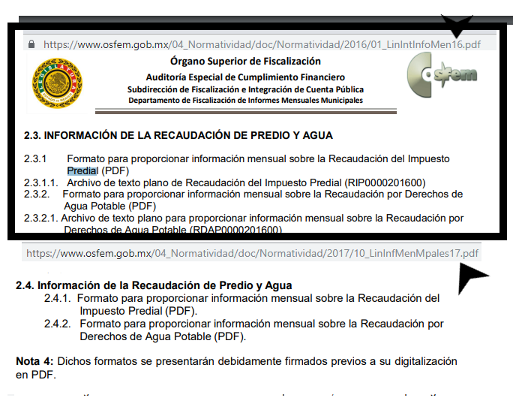
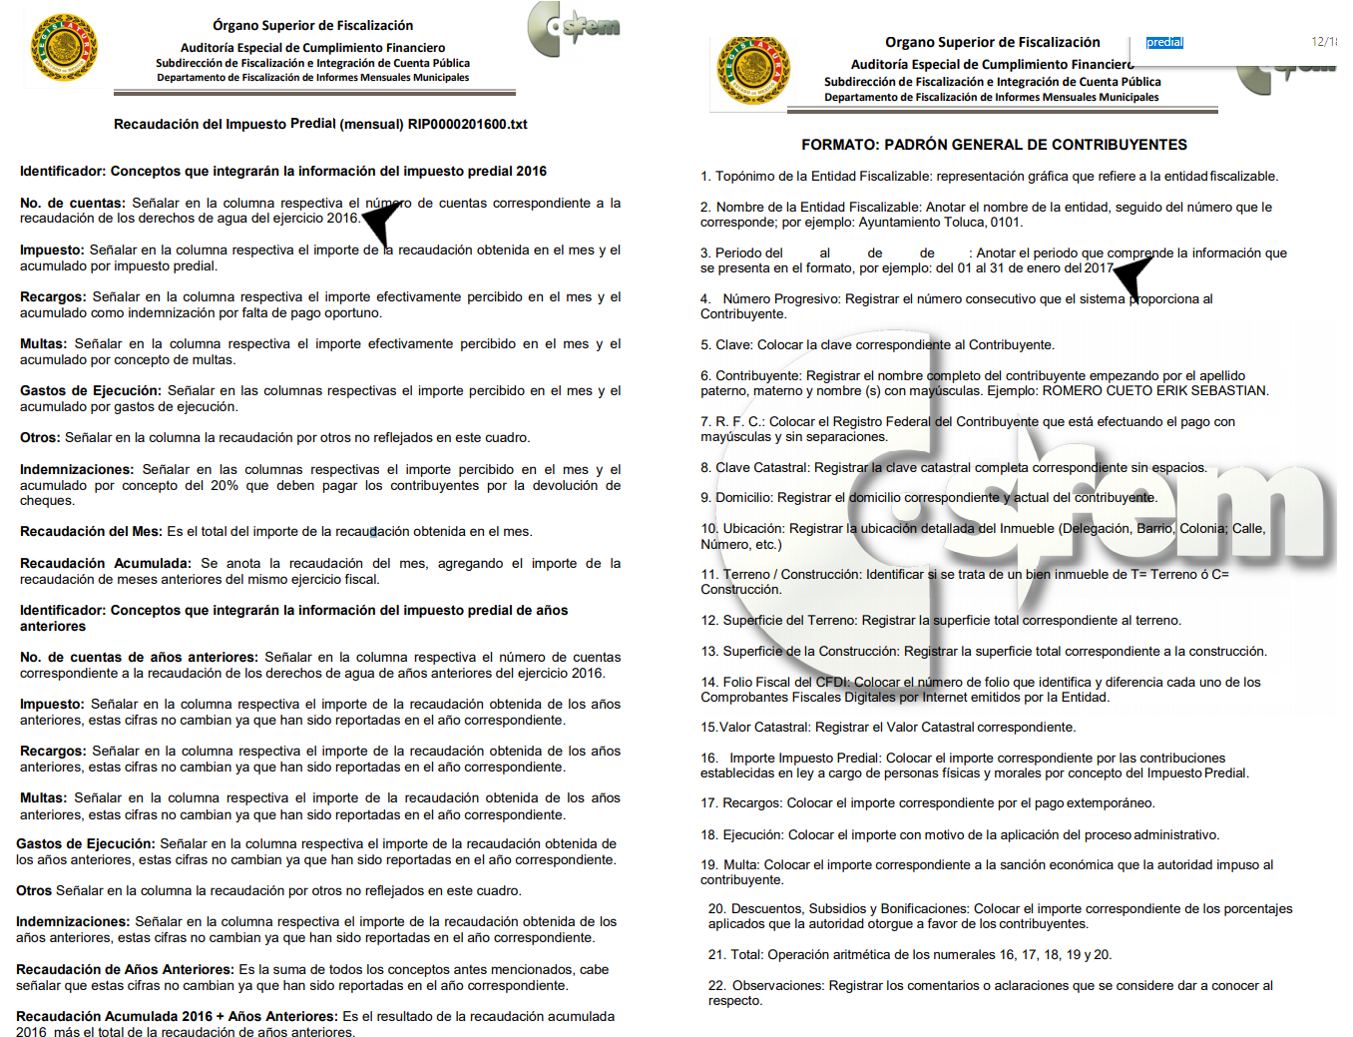
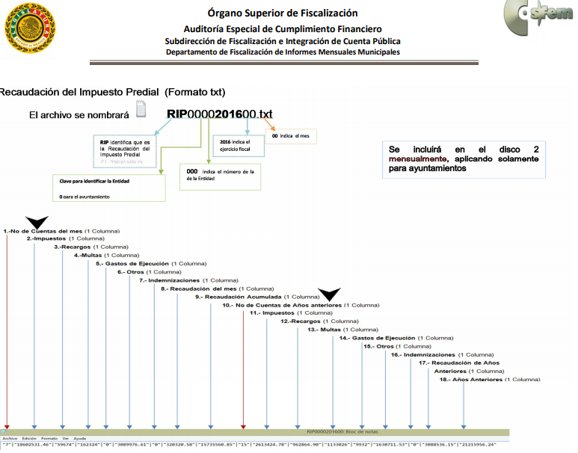
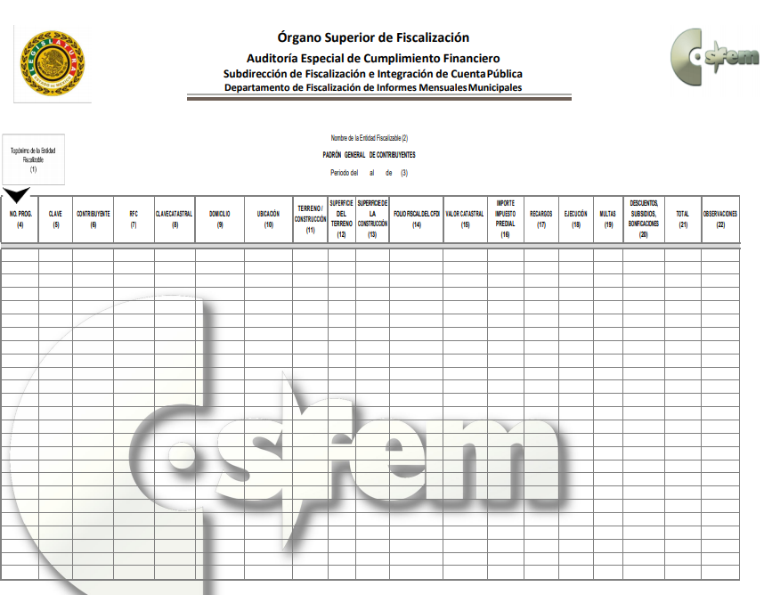
Por tanto, el Sujeto Obligado cuenta con atribuciones suficientes en materia catastral para administrar en sus archivos la expresión documental en que conste, el número de claves catastrales que cubrieron importe de impuesto predial en los ejercicios fiscales 2016 y 2017 en el Municipio de Jaltenco; lo anterior en armonía con lo que señala el artículo 18 de la Ley de Transparencia y Acceso a la Información Pública del Estado de México y Municipios, relativo a que los sujetos obligados deberán documentar todo acto que derive del ejercicio de sus facultades, competencias o funciones; de tal manera que si como se ha visto cuenta con atribuciones para generar, actualizar y resguardar los documentos a los que se ha hecho mención, debe contar con el documento respectivo; ello en cumplimiento a la Ley de la Materia; de conformidad con el artículo 19 de la misma ley en consulta que indica que debe presumirse la existencia de la información si se refiere a las facultades, competencias y funciones que les otorgan a los Sujetos Obligados, a través de los distintos ordenamientos jurídicos.
Por tanto, le reviste el carácter de información pública, de conformidad los artículos 3 fracciones XI, XII 4, 12 y 24 último párrafo de la Ley de Transparencia y Acceso a la Información Pública del Estado de México y Municipios, en el entendido de que es información susceptible de ser materia del ordenamiento que nos ocupa, la que obre en los documentos que los sujetos obligados generan, obtienen, adquieren, transforman o conservan por cualquier medio, al documentar el ejercicio de las facultades o la actividad de las dependencias, y por tanto al encontrarse contenida en un soporte bien sea escrito, impreso, sonoro, visual, electrónico, informático u holográfico, resulta procedente su entrega.
Lo anterior se robustece con el criterio de interpretación en el orden administrativo número 0002-11, emitido por Acuerdo del Pleno del Instituto de Transparencia y Acceso a la Información Pública del Estado de México y Municipios, publicado en el Periódico Oficial del Gobierno del Estado Libre y Soberano de México “Gaceta del Gobierno”, cuyo rubro y texto dispone:
“CRITERIO 0002-11
INFORMACIÓN PÚBLICA, CONCEPTO DE, EN MATERIA DE TRANSPARENCIA. INTERPRETACIÓN TEMÁTICA DE LOS ARTÍCULOS 2, FRACCIÓN V, XV, Y XVI, 32, 4,11 Y 41. De conformidad con los artículos antes referidos, el derecho de acceso a la información pública, se define en cuanto a su alcance y resultado material, el acceso a los archivos, registros y documentos públicos, administrados, generados o en posesión de los órganos u organismos públicos, en virtud del ejercicio de sus funciones de derecho público, sin importar su fuente, soporte o fecha de elaboración.
En consecuencia el acceso a la información se refiere a que se cumplan cualquiera de los siguientes tres supuestos:
- Que se trate de información registrada en cualquier soporte documental, que en ejercicio de las atribuciones conferidas, sea generada por los Sujetos Obligados;
- Que se trate de información registrada en cualquier soporte documental, que en ejercicio de las atribuciones conferidas, sea administrada por los Sujetos Obligados, y
- Que se trate de información registrada en cualquier soporte documental, que en ejercicio de las atribuciones conferidas, se encuentre en posesión de los Sujetos Obligados.”
Ahora bien, es importante señalar que el derecho de acceso a la información no es absoluto, si no que el mismo se encuentra limitado por el derecho a la protección de los datos personales, derecho por el que también procura este Instituto, por lo que consecuentemente para el caso de que la información ordenada contenga datos que deban ser clasificados la misma se entregará en versión pública, de conformidad con el siguiente considerando.
Por último, ante la omisión del Sujeto Obligado de atender el requerimiento de información, que redunda en falta de cumplimiento a los artículos 6 de la Constitución Federal y 5 de la Constitución Local, se actualiza lo previsto en el diverso 222 fracción II de la Ley de Transparencia y Acceso a la Información Pública del Estado de México y Municipios, por lo que con fundamento en los artículos 190 y 223 de la Ley Adjetiva, se ordena al Titular del Órgano de Control y Vigilancia de este Instituto dé vista a la Contraloría Interna del Sujeto Obligado, para que en términos de la Ley de Responsabilidades de los Servidores Públicos del Estado y Municipios, determine el grado de responsabilidad del servidor público ante la falta de respuesta a la solicitud de información en el plazo señalado en la Ley de Transparencia en la entidad.

QUINTO. Versión Pública.
Finalmente debe señalarse que de ser el caso de que los documentos que vayan a ser entregados por el Sujeto Obligado para dar cumplimiento a la presente resolución contengan datos que deban ser clasificados, el Sujeto Obligado deberá hacer la elaboración de la versión pública de tales documentos a fin de satisfacer el derecho de acceso a la información pública del recurrente sin menoscabar el derecho a la protección de los datos personales de terceros.
Lo anterior, de conformidad a lo que señalan los artículos 3, fracciones IX, XX, XXXII, XLV; 6, 137 y 143 fracción I, de la Ley de Transparencia y Acceso a la Información Pública del Estado de México y Municipios, que se leen como sigue:
“Artículo 3. Para los efectos de la presente Ley se entenderá por:
(…)
IX. Datos personales: La información concerniente a una persona, identificada o identificable según lo dispuesto por la Ley de Protección de Datos Personales del Estado de México;
(…)
XX. Información clasificada: Aquella considerada por la presente Ley como reservada o confidencial;
(…)
XXXII. Protección de Datos Personales: Derecho humano que tutela la privacidad de datos personales en poder de los sujetos obligados y sujetos particulares;
(…)
XLV. Versión pública: Documento en el que se elimine, suprime o borra la información clasificada como reservada o confidencial para permitir su acceso.

Artículo 6. Los datos personales son irrenunciables, intransferibles e indelegables, por lo que los sujetos obligados no deberán proporcionar o hacer pública la información que contenga, con excepción de aquellos casos en que deban hacerlo en observancia de las disposiciones aplicables. En el caso de los derechos de acceso, rectificación, cancelación u oposición; los principios, procedimientos, medidas de seguridad en el tratamiento y demás disposiciones en materia de datos personales, se deberá estar a lo dispuesto en las leyes de la materia.
Artículo 137. Cuando un mismo medio, impreso o electrónico, contenga información pública y reservada o confidencial, la Unidad de Transparencia para efectos de atender una solicitud de información, deberán elaborar una versión pública en la que se testen las partes o secciones clasificadas, indicando su contenido de manera genérica y fundando y motivando su clasificación.
Artículo 143. Para los efectos de esta Ley se considera información confidencial, la clasificada como tal, de manera permanente, por su naturaleza, cuando:
I. Se refiera a la información privada y los datos personales concernientes a una persona física o jurídico colectiva identificada o identificable…”
De los preceptos anteriores se desprende que cuando un documento que vaya a ser entregado vía acceso a la información pública, contenga tanto información de interés público como información que debe ser clasificada, se hará la entrega del mismo, testando las secciones o datos que deban ser clasificados; por ende el Sujeto Obligado deberá proceder a testar los datos personales que se encuentre contenidos en los documentos a entregar, para satisfacer el derecho de acceso a la información pública del Recurrente, esto es, los datos concernientes a una persona identificada o identificable, o aquellos datos que tengan el carácter de sensibles, es decir los que afectan la esfera más íntima de su titular o cuya utilización indebida pueda dar origen a discriminación o conlleven un riesgo grave para aquel de acuerdo a los que señala la fracción XII del artículo 4 de la Ley de Protección de Datos Personales en Posesión de Sujetos Obligados del Estado de México y Municipios.
Datos que deberá clasificar como confidenciales por tratarse precisamente de información privada, puesto que los datos personales son irrenunciables, intransferibles e indelegables y los Sujetos Obligados no deberán hacer entrega de los mismos a personas ajenas a su titular.
En tal tesitura, dada la naturaleza de la información en relación a las bases de datos que componen el padrón catastral es oportuno referir al contenido del artículo 29 del Reglamento del Título Quinto del Código Financiero del Estado de México y Municipios, denominado “Del Catastro”, a saber:
“Artículo 29.- Los datos, catálogos y especificaciones a que se refiere el artículo 180 del Código, serán como mínimo los siguientes:
I. El registro alfanumérico deberá contener:
A. Datos del inmueble:
1. Clave catastral.
2. Nombre del propietario o poseedor.
3. Clave Única de Registro de Población (CURP).
4. Ubicación del predio.
5. Domicilio para recibir notificaciones.
6. Superficie total del terreno.
7. Superficie privativa del terreno en condominio.
8. Superficie común del terreno en condominio.
9. Características del terreno.
10.Superficie total de construcción.
11.Superficie privativa de la construcción en condominio.
12.Superficie común de la construcción en condominio.
13.Características de la construcción.
14.Uso del Suelo.
15.Uso específico del predio.
16.Régimen jurídico de la propiedad.
17. Valor catastral total.
18. Valor catastral del terreno.
19. Valor catastral de la construcción.
B. Catálogos operativos:
1. Localidades.
2. Colonias.
3. Áreas Homogéneas.
4. Tipologías de construcción.
5. Bandas de valor.
6. Manzanas.
7. Calles.
C. Catálogos normativos:
1. Delegaciones regionales.
2. Municipios.
3. Tipos de vialidad
4. Régimen de propiedad.
5. Uso del suelo.
6. Usos específicos de los predios.
7. Tipos de mérito / demérito.
8. Factores de mérito / demérito.
II. El registro gráfico deberá contener:
A. Tratándose de la cartografía vectorial catastral a nivel de manzana:
1. Delimitación municipal.
2. Delimitación de zonas catastrales.
3. Delimitación de áreas homogéneas.
4. Delimitación de bandas de valor.
5. Delimitación y código de manzanas.
6. Código de clave de calle.
7. Nombre de la calle.
B. En el caso de la cartografía vectorial catastral a nivel de predio, además de lo anterior:
1. Clave catastral.
2. Delimitación del predio.
3. Superficie total de terreno.
4. Perímetro y superficie de las construcciones.
5. Representación del número de niveles de las construcciones.
6. Número oficial.”
De lo anterior se advierte que dentro de la información que se contiene en las bases de datos del padrón catastral, es necesario que se estime como confidencial lo relativo al nombre del propietario o poseedor, la clave única de registro de población y el domicilio para recibir notificaciones.
La clave catastral porque de acuerdo al artículo 179, fracción I del Código Financiero del Estado de México, se define de la siguiente manera:
“Artículo 179.- En términos de este capítulo, en lo sucesivo, salvo mención expresa, se entenderá por:
I. Clave catastral.- El código alfanumérico único e irrepetible y está compuesto de dieciséis caracteres, que se asigna para efectos de localización geográfica, identificación, inscripción, control y registro de los inmuebles; los diez primeros deben ser caracteres numéricos y los seis últimos pueden ser alfanuméricos; su integración corresponde invariablemente y en estricto orden, a esta estructura: los tres primeros identifican al código del municipio, las dos siguientes a la zona catastral, los tres que siguen a la manzana y los dos siguientes al número de lote o predio; cuando se trate de condominios, las siguientes dos posiciones identifican el edificio y las cuatro últimas el número de departamento, en los casos de propiedades individuales estos seis últimos caracteres se codifican con ceros.” (Sic)
Esto es, se trata de un código único e irrepetible compuesto con caracteres que permiten la identificación de un inmueble y por tanto, y sin bien es cierto por sí solo no haría identificable a alguna persona propietaria del inmueble, si se conoce el nombre de algún inmueble, bien podría conocerse la clave catastral de su inmueble teniendo una base de datos de claves catastrales, y toda vez que se trata de un dato que concierne al inmueble propiedad de determinada persona, se puede considerar como un dato personal que forma parte de los datos privados de la persona de que se trate.
El nombre y domicilio porque sin duda hacen identificable a su titular y por ende encuadran en la definición de dato personal que se hace en la Ley de Transparencia del Estado de México y municipios, antes transcrita.
En cuanto a la CURP en virtud de que éste se integra por datos personales que únicamente le conciernen a un particular como son su fecha de nacimiento, su nombre, sus apellidos y su lugar de nacimiento; información que permite distinguirlo del resto de los habitantes, se considera que es de carácter confidencial.
Argumento que es compartido por el Instituto Nacional de Transparencia, Acceso a la Información Pública y Protección de Datos Personales (INAI), conforme al criterio número 18-17, el cual refiere:
“Clave Única de Registro de Población (CURP). La Clave Única de Registro de Población se integra por datos personales que sólo conciernen al particular titular de la misma, como lo son su nombre, apellidos, fecha de nacimiento, lugar de nacimiento y sexo. Dichos datos, constituyen información que distingue plenamente a una persona física del resto de los habitantes del país, por lo que la CURP está considerada como información confidencial.” (Sic)
Finalmente también es posible que en los documentos por entregar para satisfacer la solicitud de acceso a la información se encuentre el número de cuenta, respecto de dicho dato se debe indicar que el mismo es información que sólo su titular o personas autorizadas poseen para el acceso o consulta de información patrimonial, o para la realización de operaciones bancarias de diversa naturaleza, por lo que la difusión pública del mismo facilitaría la afectación al patrimonio del titular de la cuenta, por lo anterior, el número de cuenta bancaria tanto de las personas físicas como del Sujeto Obligado, debe ser clasificado como información confidencial, con fundamento en la fracciones I y II del artículo 143 de la Ley de la Materia vigente en la Entidad en razón de que se insiste con su difusión se estaría poniendo en riesgo la seguridad de su titular.
Además de que la publicidad de los números de cuenta bancaria en nada contribuye a la rendición de cuentas o a la transparencia de la gestión gubernamental, ni refleja el desempeño de la actividad del Sujeto Obligado, por lo tanto se debe omitir el o los números de cuentas bancarias, en las versiones públicas que de los documentos que vayan a ser entregados al recurrente.
Lo anterior encuentra sustento a su vez en lo señalado en el criterio 10/17 emitido por el Instituto Nacional de Transparencia y Acceso a la Información Pública del Estado de México y Municipios, que a la letra dice:
“Cuentas bancarias y/o CLABE interbancaria de personas físicas y morales privadas. El número de cuenta bancaria y/o CLABE interbancaria de particulares es información confidencial, al tratarse de un conjunto de caracteres numéricos utilizados por los grupos financieros para identificar las cuentas de sus clientes, a través de los cuales se puede acceder a información relacionada con su patrimonio y realizar diversas transacciones; por tanto, constituye información clasificada con fundamento en los artículos 116 de la Ley General de Transparencia y Acceso a la Información Pública y 113 de la Ley Federal de Transparencia y Acceso a la Información Pública.”
Ahora bien, es de señalar que la clasificación de la información no opera con la simple supresión de datos que se haga en los documentos de que se trate o con la simple decisión que tome el Servidor Público Habilitado o el Responsable de la Unidad de Transparencia del Sujeto Obligado, sino que ello se deberá realizarse en términos de lo que disponen los artículos 49 fracción VIII, 53, fracción X y 59, fracción V, de la Ley en consulta, cuyo sentido literal es el siguiente:
“Artículo 49. Los Comités de Transparencia tendrán las siguientes atribuciones:
(…)
VIII. Aprobar, modificar o revocar la clasificación de la información…
Artículo 53. Las Unidades de Transparencia tendrán las siguientes funciones:
(…)
X. Presentar ante el Comité, el proyecto de clasificación de información…
Artículo 59. Los servidores públicos habilitados tendrán las funciones siguientes:
(…)
V. Integrar y presentar al responsable de la Unidad de Transparencia la propuesta de clasificación de información, la cual tendrá los fundamentos y argumentos en que se basa dicha propuesta…”
Denotándose de dichos elementos normativos que el determinar la clasificación de la información es un trabajo en conjunto tanto de los Servidores Públicos Habilitados, de las Unidades de Transparencia y del Comité de Transparencia del Sujeto Obligado, teniendo el deber los primeros de ellos de presentar ante la Unidad de Transparencia la propuesta de la clasificación de la información, para que luego ésta presente ante al Comité de Transparencia de así resultar procedente el proyecto de clasificación de la información y finalmente sea éste último quien apruebe, modifique o revoque la clasificación de la información solicitada.
Para lo cual a su vez en el caso de información de carácter confidencial se debe atender a lo que señala el artículo 149 de la Ley de Transparencia Local vigente, que se lee como sigue:
“Artículo 149. El acuerdo que clasifique la información como confidencial deberá contener un razonamiento lógico en el que demuestre que la información se encuentra en alguna o algunas de las hipótesis previstas en la presente Ley.”
Es decir, el Sujeto Obligado a través de su Comité de Transparencia, de ser el caso; deberá elaborar acuerdo que contenga un razonamiento lógico con el que se demuestre que la información que se testa de las versiones públicas que se sirva elaborar, encuadra en alguna de las hipótesis que contempla la Ley de la Materia en su artículo 143; ya que de lo contrario, se crearía la incertidumbre jurídica en relación a si lo entregado es formalmente una versión pública, o un documento ilegible, incompleto o tachado; en otras palabras si no se exponen de manera puntual las razones de la versión pública de la documentación entregada se estaría violentando el derecho de acceso a la información de la solicitante
Así, con fundamento en lo prescrito en los artículos 5 párrafos vigésimo, vigésimo primero y vigésimo segundo de la Constitución Política del Estado Libre y Soberano de México; 2, fracción II; 29, 36 fracciones I y II; 176, 178, 179, 181 y 185 de la Ley de Transparencia y Acceso a la Información Pública del Estado de México y Municipios, este Pleno:

R E S U E L V E
PRIMERO. Resulta fundado el motivo de inconformidad hecho valer por el Recurrente, en términos del Considerando CUARTO de esta resolución.
SEGUNDO. Se ORDENA al Sujeto Obligado, atienda la solicitud de información número 00015/JALTENCO/IP/2018, y haga entrega vía SAIMEX en versión pública de ser procedente, en términos de los Considerandos CUARTO y QUINTO de esta resolución, de lo siguiente:
a). Expresión documental en la que conste, la cantidad de claves catastrales que realizaron el pago de impuesto predial, en los ejercicios fiscales 2016 y 2017.
De ser procedente en versión pública, deberá emitir el Acuerdo del Comité de Transparencia en términos de la Ley de Transparencia y Acceso a la Información Pública del Estado de México y Municipios, en el que funde y motive las razones sobre los datos que se supriman o eliminen y se ponga a disposición del Recurrente.
TERCERO. Notifíquese, al Responsable de la Unidad de Transparencia del Sujeto Obligado, para que conforme a los artículos 186, último párrafo y 189, párrafo segundo de la Ley de Transparencia y Acceso a la Información Pública del Estado de México y Municipios dé cumplimiento a lo ordenado dentro del plazo de diez días hábiles, debiendo informar a este Instituto en un plazo de tres días hábiles siguientes sobre el cumplimiento dado a la presente resolución.
CUARTO. Notifíquese, a la recurrente, la presente resolución; y que de conformidad con lo establecido en el artículo 196 de la Ley de Transparencia y Acceso a la Información Pública del Estado de México y Municipios, podrá impugnarla vía Juicio de Amparo en los términos de las leyes aplicables.
QUINTO. Gírese oficio al Contralor Interno de este Instituto para que actúe en razón de su competencia, en términos del Considerando Cuarto de la presente resolución.
ASÍ LO RESUELVE, POR UNANIMIDAD DE VOTOS EL PLENO DEL INSTITUTO DE TRANSPARENCIA, ACCESO A LA INFORMACIÓN PÚBLICA Y PROTECCIÓN DE DATOS PERSONALES DEL ESTADO DE MÉXICO Y MUNICIPIOS, CONFORMADO POR LOS COMISIONADOS ZULEMA MARTÍNEZ SÁNCHEZ, EVA ABAID YAPUR, JOSÉ GUADALUPE LUNA HERNÁNDEZ; JAVIER MARTÍNEZ CRUZ Y LUIS GUSTAVO PARRA NORIEGA; EN LA CUARTA SESIÓN ORDINARIA CELEBRADA EL TREINTA DE ENERO DEL DOS MIL DIECINUEVE, ANTE EL SECRETARIO TÉCNICO DEL PLENO, ALEXIS TAPIA RAMÍREZ.
Zulema Martínez Sánchez
Comisionada Presidenta
(Rúbrica)
Eva Abaid Yapur  Comisionada  (Rúbrica) | José Guadalupe Luna Hernández  Comisionado  (Rúbrica)
Javier Martínez Cruz  Comisionado  (Rúbrica) | Luis Gustavo Parra Noriega  Comisionado  (Rúbrica)
Alexis Tapia Ramírez
Secretario Técnico del Pleno
(Rúbrica)

Esta hoja corresponde a la resolución de treinta de enero del dos mil diecinueve, emitida en el recurso de revisión 04529/INFOEM/IP/RR/2018.

“Artículo 168.- Catastro es el sistema de información territorial, cuyo propósito es integrar, conservar y mantener actualizado el padrón catastral del Estado. El padrón catastral es el inventario analítico que contiene los datos técnicos y administrativos de los inmuebles y está conformado por el conjunto de registros geográficos, gráficos, estadísticos, alfanuméricos y elementos y características resultantes de las actividades catastrales. La actividad catastral es el conjunto de acciones de identificación, inscripción, control y valuación, que permiten integrar, conservar y mantener actualizado el inventario analítico con las características cualitativas y cuantitativas de los inmuebles inscritos en el padrón catastral del Estado, realizadas con apego al LIGECEM, este Título, su reglamento, el Manual Catastral y demás disposiciones aplicables en la materia.”
“Artículo 180.- El padrón catastral se integra por un registro alfanumérico y un registro gráfico y deberán contener los datos, catálogos y especificaciones establecidos en el reglamento de este Título, el Manual Catastral y demás disposiciones aplicables a la materia.”
Se analiza la Ley de Ingresos de los ejercicios fiscales 2016 y 2017, en razón de que el particular requirió el número de claves catastrales pagadas en los señalados ejercicios fiscales.
Cfr. Artículo 5 de la Ley de Ingresos de los Municipios del Estado de México para el Ejercicio Fiscal del Año 2017.
Cfr. Artículo 1 del Código Financiero del Estado de México.
Artículo 19.- Para el estudio, planeación y despacho de los asuntos, en los diversos ramos de la Administración Pública del Estado, auxiliarán al Titular del Ejecutivo, las siguientes dependencias: I. Secretaría General de Gobierno; II. Secretaría de Seguridad III. Secretaría de Finanzas;… Ley Orgánica de la Administración Pública del Estado de México.
Acuerdo de voluntades celebrado entre la Secretaría de Finanzas del Estado de México y algún determinado ayuntamiento, con la finalidad de que éste último, (el ayuntamiento) faculte a dicha Secretaría para recibir de los contribuyentes las declaraciones del impuesto predial entre otras cosas.
“Artículo 350.- Mensualmente dentro de los primeros veinte días hábiles, la Secretaría y las Tesorerías, enviarán para su análisis y evaluación al Órgano Superior de Fiscalización del Estado de México, la siguiente información: I. Información patrimonial. II. Información presupuestal. III. Información de la obra pública. IV. Información de nómina.”
Resulta aplicable el criterio 16/17 de los emitidos por el Instituto Nacional de Trasparencia, Acceso a la Información y Protección de Datos Personales, que es del texto y rubro siguiente: “Expresión documental. Cuando los particulares presenten solicitudes de acceso a la información sin identificar de forma precisa la documentación que pudiera contener la información de su interés, o bien, la solicitud constituya una consulta, pero la respuesta pudiera obrar en algún documento en poder de los sujetos obligados, éstos deben dar a dichas solicitudes una interpretación que les otorgue una expresión documental.”
Correspondiente al periodo comprendido del primero de enero de dos mil dieciséis al treinta y uno de diciembre de dos mil diecisiete.

